BÀI TẬP SQL CƠ BẢN
Phần 1. Thiết kế cơ sở dữ liệu quan hệ (3 điểm)
Công ty INET là một công ty phần mềm có trụ sở tại Đà Nẵng, chuyên phát triển và gia công các dự án phần mềm có quy mô vừa và lớn thuộc thị trường Mỹ.
Bộ phận đào tạo của công ty chịu trách nhiệm tổ chức các khóa học cho nhân viên của công ty.
- Mỗi khóa học có các thông tin: mã khóa học, tên khóa học, thời điểm bắt đầu, thời điểm kết thúc và chi phí của khóa học.
Một khóa học có thể:
- Được tổ chức nội bộ trong công ty. Khóa học này được giảng dạy bởi giảng viên được thỉnh giảng bên ngoài công ty. Phí thỉnh giảng đối với giảng viên bên ngoài được công ty quản lý và thực hiện chi trả.
- Được tổ chức tại một cơ sở đào tạo bên ngoài bao gồm thông tin về địa chỉ, tên cơ sở đào tạo và học phí của khóa học.
- Được tổ chức trong công ty nhưng liên kết với một cơ sở đào tạo bên ngoài, bao gồm thông tin chi phí của khóa học, tên khoá học và địa chỉ của cơ sở đào tạo.
Chú ý: Giảng viên là nhân viên của công ty không được tham gia (học) bất kỳ khóa học nào.
- Một khóa học có thể có một hoặc nhiều giảng viên tham gia giảng dạy. Mỗi giảng viên cũng có thể tham gia giảng dạy nhiều khoá học.
- Thông tin nhân viên tham gia vào một khóa học phải được lưu trữ lại. Thông tin về nhân viên gồm mã nhân viên, tên nhân viên, chuyên môn, chức vụ. Một nhân viên có thể tham gia nhiều khóa học. Một nhân viên chỉ làm việc cho một bộ phận trong công ty.
Yêu cầu 1: Thiết kế ERD (mô hình thực thể - kết hợp) cho hệ thống quản lý đào tạo của Công ty INET.

Answer:

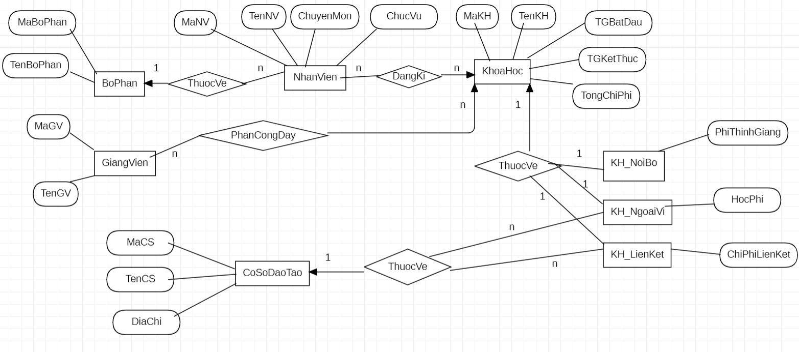
Yêu cầu 2: Chuyển ERD trên thành lược đồ cơ sở dữ liệu quan hệ.
(Lưu ý: Lược đồ cơ sở dữ liệu quan hệ sau khi chuyển phải ở dạng chuẩn 3NF)

Answer
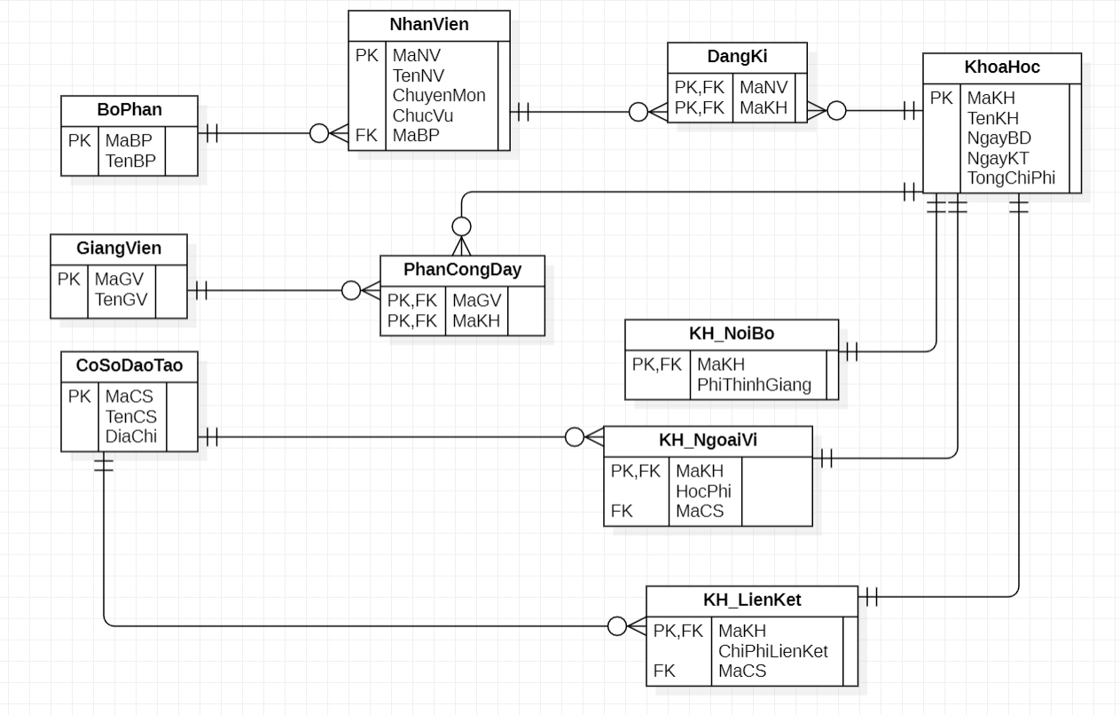

Phần 2. SQL cơ bản (7 điểm)
Cho lược đồ cơ sở dữ liệu quan hệ như sau:

 | KHACHHANG |  | CHITIETDONHANG |  | SANPHAM
 | MaKH | PK | MaDH | PK | MaSP | PK
 | TenKH |  | MaSP |  | MaDM
 | Email |  | SoLuong |  | TenSP
 | SoDT |  | TongTien |  | GiaTien
 | DiaChi |  |  |  | SoLuong
 |  |  |  |  | XuatXu
 | DONHANG |  | THANHTOAN |  | DMSANPHAM
PK | MaDH |  | MaTT | PK | MaDM | PK
 | MaKH |  | PhuongThucTT |  | TenDanhMuc
 | MaTT |  |  |  | MoTa
 | NgayDat

* Ghi chú: PK là trường tham gia vào khóa chính của bảng.
Minh họa dữ liệu của các bảng:
KHACHHANG
MaKH | TenKH | Email | SoDT | DiaChi
KH001 | Tran Van An | antv@gmail.com | 0905123564 | Lang Son
KH002 | Phan Phuoc | phuocp@gmail.com | 0932568984 | Da Nang
KH003 | Tran Huu Anh | anhth@gmail.com | 0901865232 | Ha Noi

DMSANPHAM
MaDM | TenDanhMuc | MoTa
DM01 | Thoi Trang Nu | vay, ao danh cho nu
DM02 | Thoi Trang Nam | quan danh cho nam
DM03 | Trang suc | danh cho nu va nam

SANPHAM
MaSP | MaDM | TenSP | SoLuong | GiaTien | XuatXu
SP001 | DM01 | Dam Maxi | 200 | 195,000 | VN
SP002 | DM01 | Tui Da Mỹ | 50 | 3,000,000 | HK
SP003 | DM02 | Lac tay Uc | 300 | 300,000 | HQ

THANHTOAN
MaTT | PhuongThucTT
TT01 | Visa
TT02 | Master Card
TT03 | JCB

DONHANG
MaDH | MaKH | MaTT | NgayDat
DH001 | KH002 | TT01 | 2014/10/20
DH002 | KH002 | TT01 | 2015/5/15
DH003 | KH001 | TT03 | 2015/4/20

CHITIETDONHANG
MaDH | MaSP | SoLuong | TongTien
DH001 | SP002 | 3 | 56,000
DH003 | SP001 | 10 | 27,444
DH002 | SP002 | 10 | 67,144

Sinh viên chỉ được viết tối đa 1 câu lệnh SQL trên mỗi yêu cầu sau:

Câu 1: Liệt kê thông tin toàn bộ Sản phẩm.
Câu 2: Xóa toàn bộ khách hàng có DiaChi là 'Lang Son'.
Câu 3: Cập nhật giá trị của trường XuatXu trong bảng SanPham thành 'Viet Nam' đối với trường XuatXu có giá trị là 'VN'.
Câu 4: Liệt kê thông tin những sản phẩm có SoLuong lớn hơn 50 thuộc danh mục là 'Thoi trang nu' và những Sản phẩm có SoLuong lớn hơn 100 thuộc danh mục là 'Thoi trang nam'.
Câu 5: Liệt kê những khách hàng có tên bắt đầu là ký tự 'A' và có độ dài là 5 ký tự.
Câu 6: Liệt kê toàn bộ Sản phẩm, sắp xếp giảm dần theo TenSP và tăng dần theo SoLuong.
Câu 7: Đếm các sản phẩm tương ứng theo từng khách hàng đã đặt hàng, chỉ đếm những Sản phẩm được khách hang đặt hàng trên 5 sản phẩm.
Câu 8: Liệt kê tên của toàn bộ khách hàng (tên nào giống nhau thì chỉ liệt kê một lần).
Câu 9: Liệt kê MaKH, TenKH, TenSP, SoLuong, NgayDat, GiaTien,TongTien (của tất cả các lần đặt hàng của khách hàng).
Câu 10: Liệt kê MaKH, TenKH, MaDH, TenSP, SoLuong, TongTien của tất cả các lần đặt hàng của khách hàng.
(những khách hàng chưa đặt hàng lần nào thì vẫn phải liệt kê khách hàng đó ra).
Câu 11: Liệt kê MaKH, TenKH của những khách hàng đã từng đặt hàng với thực hiện thanh toán qua 'Visa' hoặc đã thực hiện thanh toán qua 'JCB'.
Câu 12: Liệt kê MaKH, TenKH của những khách hàng chưa từng mua bất kỳ sản phẩm nào.
Câu 13: Liệt kê MaKH, TenKH, TenSP, SoLuong, GiaTien, PhuongThuc TT, NgayDat, Tong Tien của những Khách hàng có địa chỉ là 'Da Nang' và mới thực hiện đặt hàng một lần duy nhất. Kết quả liệt kê được sắp xếp tăng dần của trường TenKH.

